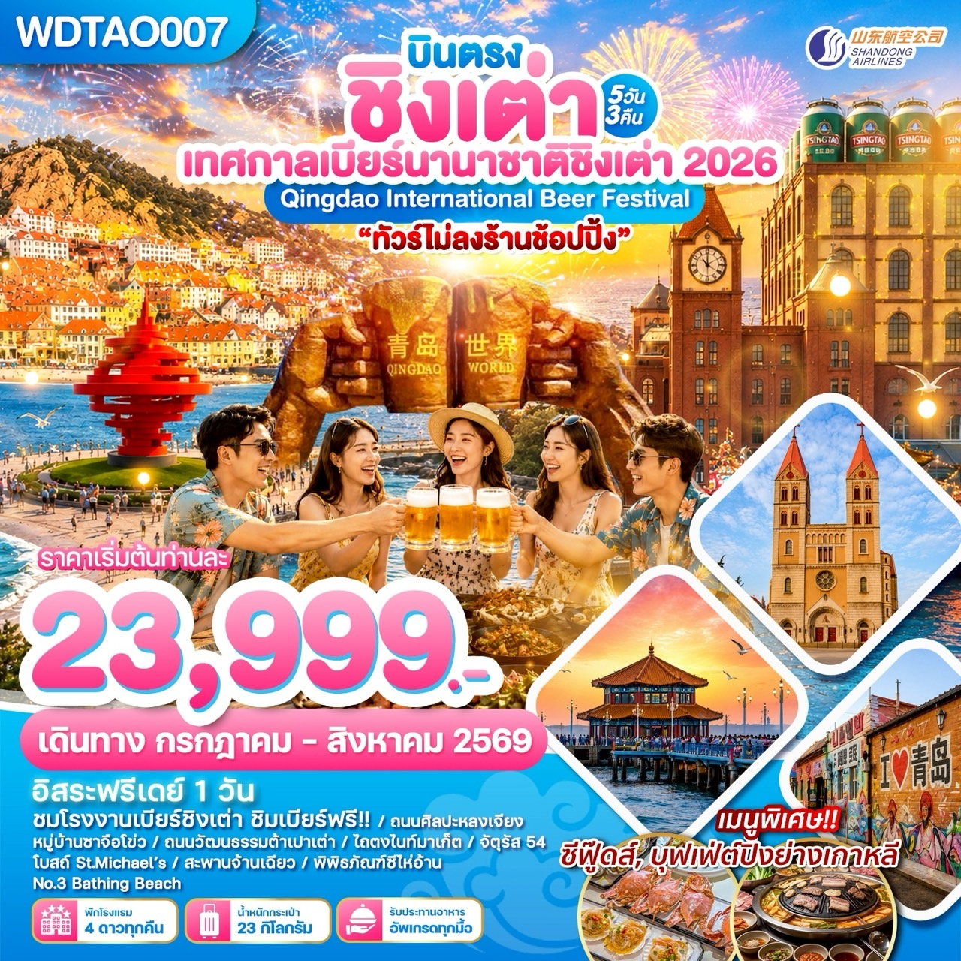

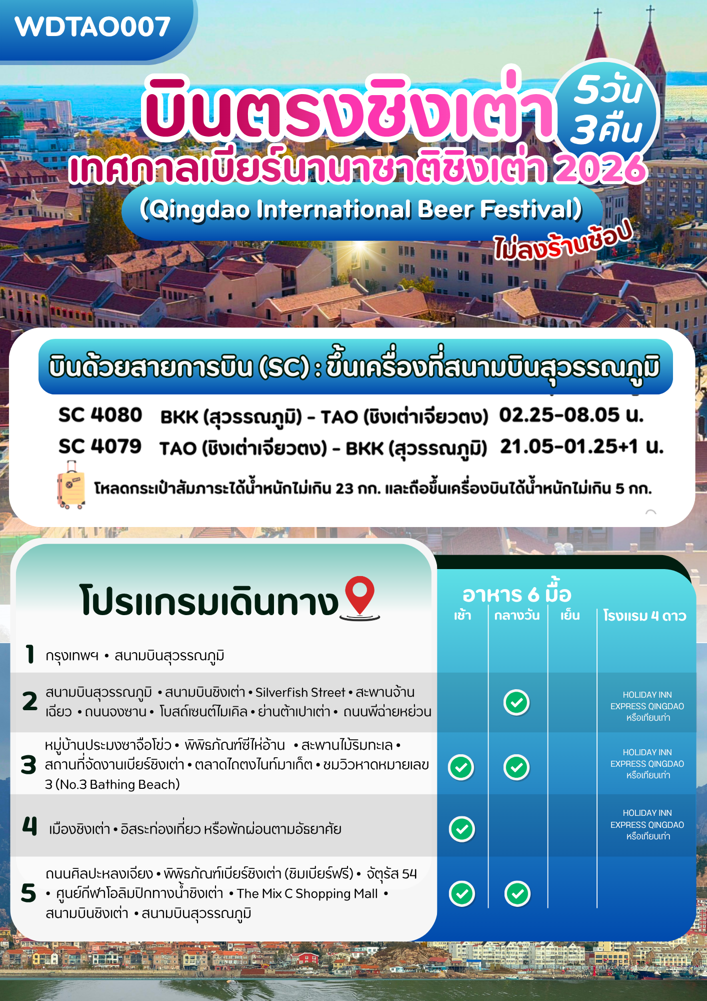

DAY 1 : กรุงเทพฯ – สนามบินสุวรรณภูมิ (-/-/-)

23.00 น. คณะพร้อมกัน ณ สนามบินสุวรรณภูมิ อาคารผู้โดยสารขาออกระหว่างประเทศ ชั้น 4 ประตู 2 เคาน์เตอร์สายการบิน SHANDONG AIRLINES (SC) โดยมีเจ้าหน้าที่ให้การต้อนรับและอำนวยความสะดวกแก่ท่านทั้งเรื่องเอกสารและสัมภาระ
*** หมายเหตุ : เคาน์เตอร์เช็คอินปิดบริการก่อนเวลาเครื่องออก 60 นาที และไม่มีประกาศเตือนผู้โดยสารขึ้นเครื่อง ดังนั้นผู้โดยสารจำเป็นต้องพร้อม ณ ประตูขึ้นเครื่องก่อนเวลาเครื่องออกอย่างน้อย 45 นาที ***
**โหลดน้ำหนักกระเป๋าท่านละ 20 กิโลกรัม และ ถือขึ้นเครื่องได้ท่านละ 5 กิโลกรัม**
DAY 2 : สนามบินสุวรรณภูมิ - สนามบินชิงเต่า – Silverfish Street - สะพานจ้านเฉียว – ถนนจงซาน –
โบสถ์เซนต์ไมเคิล - ย่านต้าเปาเต่า – ถนนพีฉ่ายหย่วน (-/กลางวัน/- )

02.25 น. ออกเดินทางสู่เมืองชิงเต่า มณฑลซานตง โดยสายการบิน SHANDONG AIRLINES โดยเที่ยวบินที่ SC4080 (บริการอาหารและเครื่องดื่มบนเครื่อง)
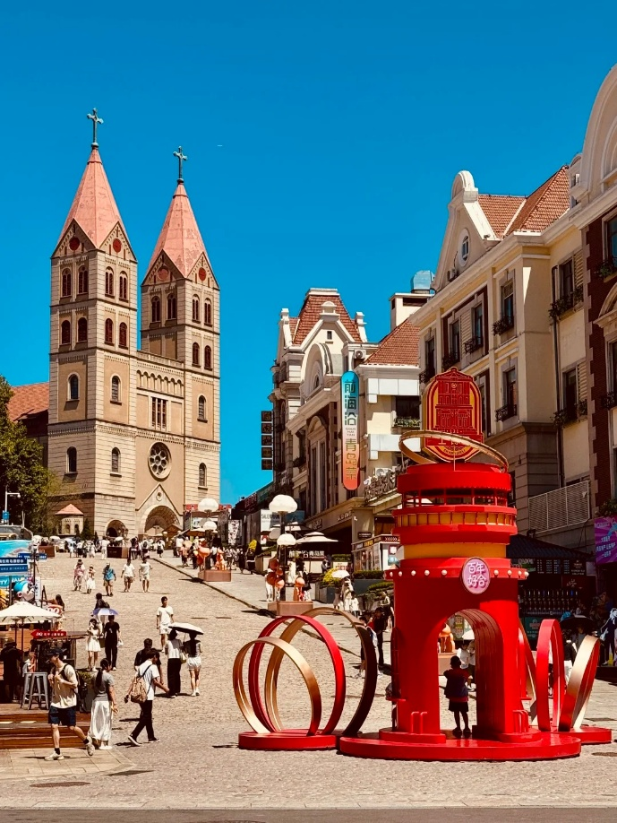
08.05 น. เดินทางถึงสนามบินชิงเต่าเจียวตง นำท่านเข้าพิธีการตรวจคนเข้าเมือง หลังผ่านพิธีกรรมตรวจคนเข้าเมืองเป็นที่เรียบร้อยแล้ว รับกระเป๋าสัมภาระ เดินทางโดยรถโค้ชปรับอากาศ (เวลาท้องถิ่นที่จีนเร็วกว่าประเทศไทย 1 ชั่วโมง) เมืองชิงเต่า เป็นเมืองท่าและเมืองศูนย์กลางทางเศรษฐกิจของมณฑลซานตง มีเอกลักษณ์โดดเด่นด้วยสถาปัตยกรรมสไตล์ยุโรปจากอิทธิพลของเยอรมันในอดีต ผสมผสานกับบรรยากาศของเมืองชายทะเลที่สวยงาม มีแหล่งท่องเที่ยวสำคัญ เช่น เมืองเก่าชิงเต่า, โบสถ์เซนต์ไมเคิล และเป็นแหล่งผลิตเบียร์ชิงเต่าที่มีชื่อเสียงไปทั่วโลก เพลิดเพลินกับบรรยากาศโรแมนติกริมอ่าว เดินเล่นย่านช้อปปิ้งทันสมัย และสัมผัสเสน่ห์เมืองท่าที่มีทั้งความคลาสสิกและชีวิตชีวา เหมาะสำหรับพักผ่อน ช้อปปิ้ง และถ่ายภาพสวยตลอดทั้งปี จากนั้นนำท่านสู่ ตรอกปลาเงิน (Silverfish Street) เป็นย่านสุดชิคใจกลางเมืองเก่าชิงเต่า ซอยเล็กๆ ความยาวราว 250 เมตร ที่นำอาคารสไตล์ยุโรปผสมจีนดั้งเดิมมารีโนเวทใหม่ เต็มไปด้วยคาเฟ่ ร้านกาแฟ ร้านงานคราฟต์ และมุมถ่ายรูปสุดเก๋ เหมาะสำหรับสายฮิปสเตอร์ ตั้งอยู่เขตซื่อหนาน (Shinan District) ใจกลางเมืองชิงเต่า ใกล้กับสถานีรถไฟและถนนคนเดินจงซาน (Zhongshan Road) ลักษณะเด่น: ซอยสั้นๆ แต่กว้างขวาง เดินสบาย ตกแต่งอย่างอบอุ่น เต็มไปด้วยร้านค้าและร้านกาแฟสไตล์มินิมอล จุดไฮไลท์: การผสมผสานสถาปัตยกรรมเก่าแก่เข้ากับไลฟ์สไตล์คนรุ่นใหม่ กำแพงอิฐและมุมร้านค้าตกแต่งอย่างสวยงามเหมาะแก่การถ่ายรูป
เที่ยง : รับประทานอาหารกลางวัน ณ ภัตตาคาร มื้อพิเศษ....เมนูบุฟเฟ่ต์ปิ้งย่างเกาหลี
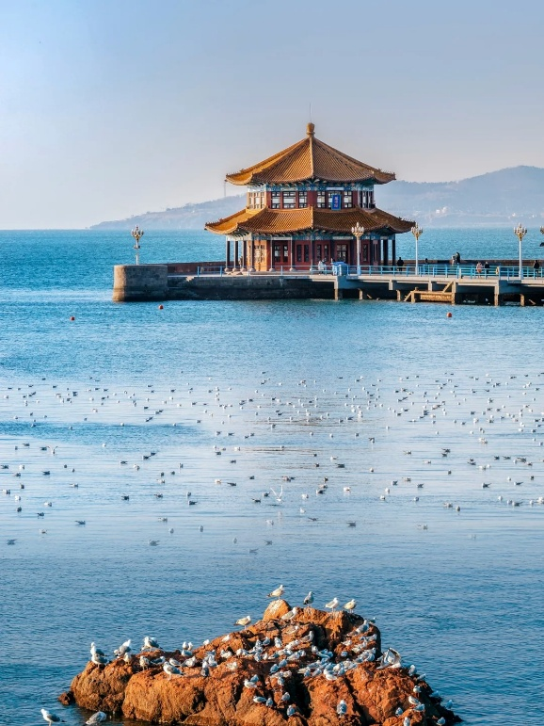
จากนั้นนำท่านชมความงดงามของ โบสถ์เซนต์ไมเคิล St. Michael’s Cathedral หรือ โบสถ์ St. Emil (ชมภายนอก) สถาปัตยกรรมสุดคลาสสิกที่ตั้งตระหง่านกลางเมืองชิงเต่า โดดเด่นด้วยหอคู่อิฐสีส้มแดงและหน้าต่างกระจกสีที่สะท้อนแสงแดดอย่างงดงามภายในโบสถ์ เป็นอีกจุดยอดนิยมของนักท่องเที่ยวที่ต้องการชมสถาปัตยกรรมสไตล์ยุโรปในเมืองชิงเต่า เป็นโบสถ์คาทอลิก ออกแบบโดยสถาปนิกชาวเยอรมัน มีรูปแบบสถาปัตยกรรมแบบโกธิก ผสมผสานแบบโรมัน สร้างเสร็จสมบูรณ์ในปี 1934 มีเอกลักษณ์คือ บริเวณอาคารด้านหน้ามีหอนาฬิกาสูง 56 เมตร 2 หลัง ตั้งอย่างโดดเด่น โดยจะส่งเสียงสัญญาณในทุกวันอาทิตย์หรือช่วงเทศกาลสำคัญ จึงทำให้โบสถ์แห่งนี้งดงามและกลายเป็นอีกหนึ่งสถานที่ที่โรแมนติกในเมืองชิงเต่า บรรยากาศเงียบสงบและอบอวลด้วยความศรัทธา เหมาะแก่การเดินชม ถ่ายภาพ หรือเก็บช่วงเวลาแสนโรแมนติกท่ามกลางกลิ่นอายยุโรปริมทะเลจีน จากนั้นนำท่านเดินทางสู่ ย่านต้าเปาเต่า (Da Bao Island) แหล่งท่องเที่ยวเชิงวัฒนธรรมใจกลางเมืองชิงเต่า ที่รวบรวมอาคารเก่าแก่สไตล์ยุโรปและจีนดั้งเดิมไว้อย่างงดงาม บรรยากาศคลาสสิกผสานความทันสมัย เต็มไปด้วยคาเฟ่ ร้านอาหาร และร้านค้าศิลปะสุดเก๋ เหมาะสำหรับเดินเล่น ถ่ายภาพ ชิมอาหารพื้นเมือง และสัมผัสชีวิตคนชิงเต่าในมุมอบอุ่นมีเสน่ห์ จากนั้นนำทุกท่านชม สะพานจ้านเฉียว (Zhan Qiao Bridge) สัญลักษณ์ของเมืองเก่าที่โดดเด่นด้วยบรรยากาศริมทะเลสุดคลาสสิก เป็นสะพานโบราณสมัยราชวงศ์ชิง มีอายุมากกว่า 100 ปี ทอดยาวออกสู่ทะเลกว่า 440 เมตร มีลักษณะเป็นแลนด์มาร์กสำคัญของเมือง เป็นจุดเช็กอินยอดนิยมของนักท่องเที่ยวเพื่อเดินชมวิวทะเลและชมสถาปัตยกรรมจีนคลาสสิกที่ปลายสะพานคือ "ศาลาฮุยหลาน" เป็นจุดชมวิวและถ่ายภาพยอดนิยม ที่สามารถมองเห็นทิวทัศน์ของทะเลสีคราม ท้องฟ้าโปร่ง และเรือประมงซึ่งเป็นเอกลักษณ์ของเมืองชิงเต่าได้อย่างชัดเจน สะพานจ้านเฉียวเหมาะสำหรับการเดินเล่นชมวิวทะเล ถ่ายภาพพระอาทิตย์ตก หรือพักผ่อนเพลิดเพลินกับบรรยากาศริมอ่าว เป็นหนึ่งในจุดเช็คอิน ที่รวบรวมทั้งความงดงามทางธรรมชาติและเสน่ห์ของเมืองประวัติศาสตร์ไว้ในที่เดียว จากนั้นอิสระให้ท่านเพลิดเพลินกับการช้อปปิ้งที่ ถนนจงซาน (Zhongshan Road) ย่านการค้าชื่อดังเก่าแก่ และเป็นย่านประวัติศาสตร์ที่สำคัญใจกลางเมืองชิงเต่า ถนนเส้นนี้ถือเป็นศูนย์รวมความคึกคักที่ผสมผสานกลิ่นอายของเมืองเก่ากับความทันสมัยได้อย่างลงตัว เป็นแหล่งช้อปปิ้งที่ผสมผสานสถาปัตยกรรมสไตล์ยุโรปและอาคารเก่าแก่เข้ากับร้านค้าแฟชั่น บูติก และร้านอาหาร ปัจจุบันยังเป็นศูนย์กลางของอุตสาหกรรมแฟชั่น และมีการบูรณะฟื้นฟูเพื่อดึงดูดแบรนด์ระดับโลก สองข้างทางเรียงรายด้วยร้านค้าท้องถิ่น ห้างสรรพสินค้า แฟชั่นแบรนด์ และของฝากพื้นเมืองชื่อดัง เช่น เบียร์ชิงเต่า ขนมของฝาก และงานหัตถกรรมพื้นบ้านยามค่ำคืนถนนทั้งสายจะสว่างไสวไปด้วยแสงไฟและป้ายร้านค้า สร้างบรรยากาศครึกครื้นให้ผู้มาเยือนได้เดินเล่น ถ่ายรูป และลิ้มลองอาหารพื้นเมืองรสเลิศ สัมผัสเสน่ห์เมืองท่าชิงเต่าในยามราตรีอย่างเต็มอิ่ม นำท่านเดินทางต่อสู่ ถนนคนเดินพีฉายย่วน (Pi Chai Yuan) เป็นหนึ่งในย่านการค้าและแหล่งรวมอาหารที่มีชื่อเสียงที่สุดในเมืองชิงเต่า โดยเฉพาะอย่างยิ่งในเรื่องของอาหารทะเลและสตรีทฟู้ดแบบดั้งเดิม และ จุดเด่นที่สุดของที่นี่คือ ร้านค้าอาหารทะเลที่จับมาสดๆ เช่น หอยนางรม หอยเชลล์ ปู และกุ้ง ซึ่งเราสามารถเลือกได้เองแล้วให้ร้านทำอาหารให้ และในถนนคนเดินแห่งนี้ยังมีขนมและของว่างพื้นเมืองของชิงเต่าอีกมากมายให้ท่านเลือกชิม เช่น เกี๊ยวนึ่ง ซาลาเปาไส้ต่างๆ บะหมี่ เต้าหู้เหม็น ไส้กรอกยักษ์ รวมถึงขนมที่ได้รับความนิยม เช่น ไอศครีม วาฟเฟิลไข่ อิสระให้ท่านได้เดินเล่น ซื้อของ พักผ่อนตามอัธยาศัย
***อิสระอาหารค่ำเพื่อสะดวกแก่การท่องเที่ยว***
ที่พัก : HOLIDAY INN EXPRESS QINGDAO หรือเทียบเท่าระดับ 4 ดาว
DAY 3 : หมู่บ้านประมงซาจือโข่ว - พิพิธภัณฑ์ซีไห่อ้าน - สะพานไม้ริมทะเล – สถานที่จัดงานเบียร์ชิงเต่า –
ตลาดไถตงไนท์มาเก็ต – ชมวิวหาดหมายเลข 3 (No.3 Bathing Beach) (เช้า/กลางวัน/-)

เช้า : รับประทานอาหารเช้า ณ ห้องอาหารโรงแรม
จากนั้นนำท่านเดินทางสู่ หมู่บ้านประมงซาจื่อโขว่ (Shazikou Fishing Village) เป็นหมู่บ้านชาวประมงที่มีชื่อเสียงในเขตเหลาซาน มีเอกลักษณ์ที่บ้านเรือนสีสันสดใสที่ตั้งเรียงรายไปตามเนินเขา ตัดกับน้ำทะเลสีฟ้า ทำให้มีทัศนียภาพที่คล้ายคลึงกับเมืองชายฝั่งในยุโรปใต้ และเป็นจุดถ่ายภาพยอดนิยม เป็นอีกหนึ่งสถานที่ท่องเที่ยว พักผ่อนหย่อนใจ บรรยากาศดี เหมาะแก่การมาเดินเล่นออกกำลังกาย หรือพาครอบครัว และสัตว์เลี้ยงมาพักผ่อน มีมุมถ่ายรูปสวยๆ บรรยากาศน่าประทับใจ โดยเฉพาะช่วงเย็นๆ สามารถชมวิวทะเล และบรรยากาศริมชายฝั่งได้ ให้ท่านเดินชมทิวทัศน์หมู่บ้าน อิสระถ่ายรูปตามอัธยาศัย จากนั้นนำท่านชม พิพิธภัณฑ์ชีไห่อ้าน (Xihai Art Museum) หรือที่รู้จักกันในชื่อ TAG Art Museum เป็นพิพิธภัณฑ์ศิลปะร่วมสมัยสุดล้ำในเขตใหม่ซีไห่อ้าน (West Coast New Area) เมืองชิงเต่า โดดเด่นด้วยสถาปัตยกรรมริมทะเลที่ออกแบบโดย Jean Nouvel สถาปนิกระดับโลก จุดเด่นของพิพิธภัณฑ์สถาปัตยกรรมระดับโลก: ตัวอาคารเป็นกลุ่มคอนกรีตสไตล์มินิมอลที่กลมกลืนไปกับวิวทะเลอ่าวถังเต่า (Tangdao Bay) ผสมผสานแสงธรรมชาติได้อย่างลงตัว งานศิลปะร่วมสมัย: ภายในจัดแสดงผลงานศิลปะ การติดตั้ง (Installations) สื่อผสม และสถาปัตยกรรม เคยได้รับเลือกให้เป็นหนึ่งใน "14 พิพิธภัณฑ์ศิลปะที่ต้องไปเยือนของโลก" โดย Larry's List
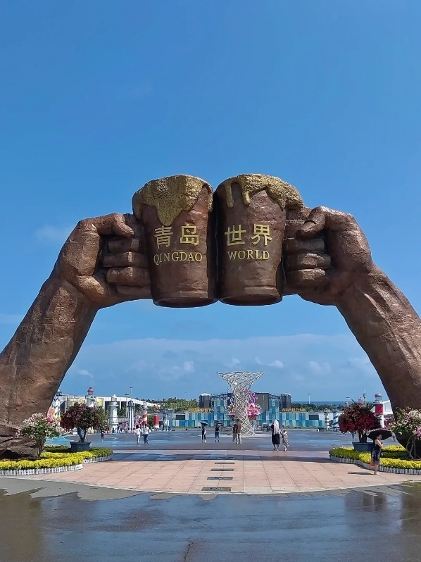
กลางวัน : รับประทานอาหารกลางวัน ณ ภัตตาคาร มื้อพิเศษ....เมนูซีฟู้ด
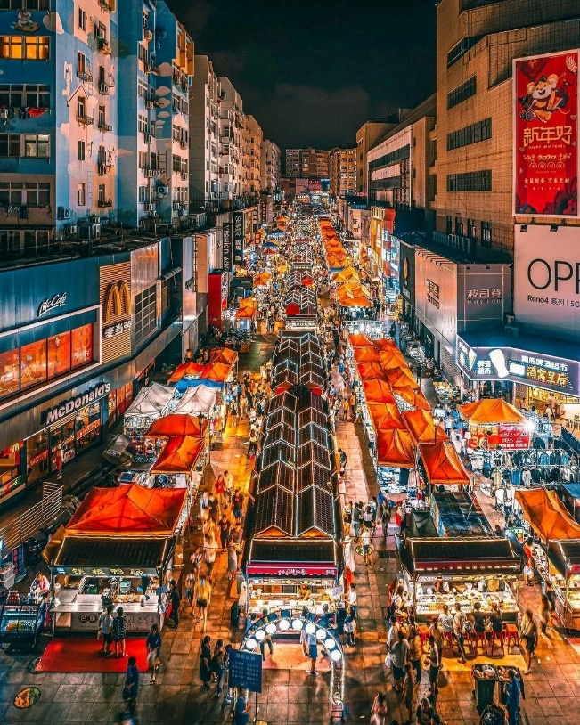
จากนั้นนำท่านไปชมวิวทะเลกับ สะพานไม้ริมทะเล ให้ท่านได้ไปถ่ายรูปกับวิวทะเลสวยๆ ทางเดินไม้ริมทะเลสีแดง ตัดกับท้องฟ้าสีครามถือว่าเป็นมุมถ่ายรูปที่สวยอีกจุดหนึ่งเลยทีเดียว และในบริเวณตรงนั้นยังมี ศาลเจ้าเทพแห่งทะเล ซึ่งเป็นศาลเจ้าที่เก่าแก่ที่สุดของเมืองและอุทิศให้กับเทพธิดาแห่งท้องทะเล ท่านสามารถสักการะขอพรเป็นเป็นศิริ มงคลแก่ตัวเองได้อีกด้วย จากนั้นนำท่านชม สถานที่จัดเทศกาลเบียร์ชิงเต่า เป็นจุดหมายยอดนิยมของนักท่องเที่ยวจากทั่วโลกในช่วงฤดูร้อน จัดขึ้นอย่างยิ่งใหญ่ภายใน “World Expo City” หรือบริเวณศูนย์จัดแสดงขนาดใหญ่ของเมือง พื้นที่ภายในเต็มไปด้วยบูธเบียร์จากหลากหลายประเทศ บรรยากาศครึกครื้นด้วยดนตรี การแสดง และอาหารนานาชาติให้นักท่องเที่ยวได้ลิ้มลอง ถือเป็นสวรรค์ของคนรักเบียร์และสถานที่สำคัญที่สะท้อนเอกลักษณ์ของชิงเต่าได้อย่างสมบูรณ์แบบ ****เทศกาลเบียร์ชิงเต่า Qingdao International Beer Festival 2026 จัดขึ้นระหว่างวันที่ 17 กรกฎาคม – 16 สิงหาคม 2569 ณ Golden Beach Beer City เขตหวงเต่า เมืองชิงเต่า มณฑลซานตง ประเทศจีน*** เทศกาลเบียร์ชิงเต่า เป็นเทศกาลเบียร์ที่ใหญ่ที่สุดและโด่งดังที่สุดในเอเชีย เทศกาลนี้ถูกขนานนามว่าเป็น "Oktoberfest แห่งเอเชีย" ภายในงานอัดแน่นด้วยเบียร์จากทั่วทุกมุมโลก ดนตรีสด ซุ้มอาหารทะเล และบรรยากาศสุดยิ่งใหญ่ริมทะเล ดึงดูดนักท่องเที่ยวมากกว่า 5 ล้านคนจากทั่วโลกทุกปี เริ่มจัดขึ้นครั้งแรกในปี ค.ศ. 1991 เพื่อฉลองครบรอบ 100 ปีของเมือง หลังจากนั้นก็มีการจัดต่อมาเรื่อยๆ ทุกปี มีเบียร์กว่า 2300 ชนิดให้เลือกดื่ม พื้นที่พบปะสังสรรค์ สร้างสวรรค์สำหรับคนรักเบียร์ การแสดงแสงสีเสียง 3 มิติ การแสดงโดรนขนาดใหญ่ ดอกไม้ไฟสูงเหนือทะเล ท้องฟ้ายามค่ำคืน สวยงามตระการต การแข่งขัน "ราชาแห่งเบียร์" นักดนตรีท้องถิ่นและแขกรับเชิญระดับนานาชาติมาสร้างความสนุกสนานบนเวที คอนเสิร์ตระดับท็อป การแสดงบนท้องถนนและขบวนพาเหรดศิลปะได้รับการวางแผนมาอย่างดีเยี่ยม สถานที่จัดงานหลักอยู่ที่ Golden Beach Beer City ในเมืองชิงเต่า มณฑลซานตง ที่มีชายหาดรูปพระจันทร์เสี้ยวทอดยาวกว่า 3,500 เมตร น้ำทะเลสีฟ้าคราม และวิวทิวทัศน์ที่งดงาม บรรยากาศสนุกสนานคึกคัก สว่างไสวไปด้วยแสงไฟหลากสีสัน พร้อมกิจกรรมมากมาย ทั้งดื่มเบียร์ กินอาหารทะเลสดๆ ชมการแสดงดนตรี คอนเสิร์ต ส่วนใครที่มากับเด็กๆ หรือครอบครัวก็ไม่ต้องห่วง เพราะมีโซนเครื่องเล่น กิจกรรมสำหรับเด็ก และเครื่องดื่มที่ไม่มีแอลกอฮอล์ให้บริการ นำท่านเดินทางไปยัง ไถตงไนท์มาร์เก็ต (Taidong San Lu) ตั้งอยู่ในเขต Shibei ของชิงเต่า เป็นย่านช้อปปิ้งและตลาดกลางคืนที่มีชีวิตชีวาใจกลางเมืองชิงเต่า เป็นสถานที่ยอดนิยมสำหรับทั้งนักท่องเที่ยวและคนท้องถิ่น ถือเป็นแหล่งรวมความบันเทิงและการช้อปปิ้งขนาดใหญ่ที่สุดในเมืองชิงเต่า เต็มไปด้วยร้านแบรนด์ดังระดับโลก เช่น Uniqlo, Nike, Adidas ไปจนถึงร้านเครื่องสำอางเกาหลี รวมไปถึงร้านค้าท้องถิ่น และตลาดกลางคืนที่คึกคักตลอดทั้งปี เหมาะสำหรับนักท่องเที่ยวทุกวัย โดยเฉพาะสายกินและสายช้อปที่อยากสัมผัสบรรยากาศท้องถิ่นแบบของแท้ เพลิดเพลินกับสตรีทฟู้ด หลากหลายชนิด ช้อปปิ้งเสื้อผ้า รองเท้า และเครื่องประดับในราคาประหยัด รวมถึงชมการแสดงริมทางที่สร้างบรรยากาศคึกคัก
***อิสระอาหารค่ำเพื่อสะดวกแก่การท่องเที่ยว***
จากนั้นนำท่านชมวิว No.3 Bathing Beach ชายหาดที่หลุดออกมาจากโลกไซเบอร์พังค์แห่งอนาคต แสงนีออนสะท้อนผิวน้ำยามค่ำคืนสร้างภาพลวงตาเหนือจริง อาคารสไตล์เรโทรฟิวเจอร์ริสต์ตัดกับเส้นขอบฟ้าของเมืองชิงเต่าอย่างลงตัว เสียงคลื่นประสานกับจังหวะดนตรีอิเล็กทรอนิกส์จากบาร์ริมทาง กลายเป็นจุดพักผ่อนที่เต็มไปด้วยพลังและเสน่ห์ลึกลับของโลกอนาคต
ที่พัก : HOLIDAY INN EXPRESS QINGDAO หรือเทียบเท่าระดับ 4 ดาว
DAY 4 : เมืองชิงเต่า - อิสระท่องเที่ยว หรือพักผ่อนตามอัธยาศัย (เช้า/-/-)

เช้า : รับประทานอาหารเช้า ณ ห้องอาหารโรงแรม
- อิสระท่องเที่ยวตามอัธยาศัยไม่มีรถ อาหาร ไกด์และหัวหน้าทัวร์ให้บริการ
- ทุกท่านสามารถท่องเที่ยวและช้อปปิ้ง โดยมีไกด์และหัวหน้าทัวร์ แนะนำเส้นทางให้ได้
โปรแกรมแนะนำ
- พิพิธภัณฑ์สัตว์น้ำขั้วโลก (Qingdao Underwater World) หนึ่งในที่เที่ยวชิงเต่ายอดนิยมของครอบครัวและนักท่องเที่ยวทุกเพศ ทุกวัย เป็นสวนสัตว์น้ำขนาดใหญ่ที่ตั้งอยู่ใกล้ชายหาดหมายเลข 1 (No.1 Bathing Beach) และสวนสาธารณะลู่ซวิ่น (Lu Xun Park) ซึ่งถือว่าเป็นแหล่งท่องเที่ยวที่รวมความรู้ ความสนุก และธรรมชาติไว้ในที่เดียวกัน เปิดให้บริการตั้งแต่ปี ค.ศ. 1932 ถือเป็นหนึ่งในพิพิธภัณฑ์สัตว์น้ำที่เก่าแก่ที่สุดของจีน ภายในแบ่งออกเป็นหลายโซน เช่น โซนน้ำจืด โซนน้ำเค็ม โซนสัตว์ขั้วโลก และอุโมงค์กระจกใต้น้ำที่ยาวกว่า 80 เมตรในมุมมอง 360 องศา ให้นักท่องเที่ยวได้เดินชมสิ่งมีชีวิตใต้ท้องทะเลอย่างใกล้ชิด และยังมีการแสดงใต้น้ำ ที่น่าตื่นตาตื่นใจ เช่น การแสดงนางเงือก และการแสดงเต้นรำกับฉลาม ที่ได้รับความนิยมอย่างมาก
- จุดชมวิวเสี่ยวหยูซาน (Xiaoyushan Park) สวนสาธารณะขนาดเล็กที่ตั้งอยู่บนเนินเขาใจกลางเมือง ซึ่งถือว่าเป็น จุดชมวิวที่สวยที่สุดแห่งหนึ่งของชายฝั่งซานตง เดิมเป็นเนินเขาเตี้ยๆ ริมทะเล และมีการพัฒนาให้เป็นสวนสาธารณะ มีศาลาสไตล์จีนชื่อ “Langyue Pavilion” มีลักษณะเป็นหอคอยทรงแปดเหลี่ยม 3 ชั้นบนยอดเขา ตั้งอยู่บนยอดเนิน เป็นจุดยอดนิยมของนักท่องเที่ยวที่มาถ่ายภาพพระอาทิตย์ขึ้นและตกที่มีมุมมองภาพพาโนรามา 360 องศาของเมืองชิงเต่า สามารถเห็นได้ทั้งอ่าวฮุ่ยฉวน (Huiquan Bay), ท่าเรือจ้านเฉียว (Zhanqiao Pier), โบสถ์เซนต์ไมเคิล และบ้านเรือนสไตล์ยุโรปสีส้มแดงที่เรียงรายเต็มเมือง บอกเลยว่าบรรยากาศจะเหมือนเมืองชายทะเลในยุโรปเลย
- จุดชมวิว Signal Hill Park จุดชมวิวที่สวยที่สุดแห่งหนึ่งของเมืองชิงเต่า ตั้งอยู่บนเนินเขาใจกลางเมือง เดิมเป็นจุดส่งสัญญาณเรือในสมัยอาณานิคมเยอรมัน ปัจจุบันกลายเป็นสวนร่มรื่นที่สามารถชมทัศนียภาพของเมืองและทะเลได้แบบพาโนรามา โดยเฉพาะภาพมุมสูงของสะพานจ้านเฉียวและอาคารสไตล์ยุโรปเรียงรายทั่วเมือง ถือเป็นจุดชมวิวไฮไลท์ที่ไม่ควรพลาดเมื่อมาเยือนชิงเต่า และในช่วงฤดูหนาวหากหิมะตกท่านจะได้ชมวิวของหิมะที่ปกคลุม วิวที่เห็นสวยงามเหมือนอยู่ในยุโรปเลยทีเดียว
- Qingdao Capital Outlets เป็นเอาต์พุตมอลล์ขนาดใหญ่ใจกลางย่านไฮเทค (High-tech Zone) โดดเด่นด้วยสไตล์การตกแต่งสถาปัตยกรรมแบบอิตาลี รวบรวมแบรนด์ดังระดับโลกและแบรนด์กีฬากว่า 100 แบรนด์ พร้อมส่วนลดมากมาย
***อิสระอาหารกลางวันและค่ำเพื่อสะดวกแก่การท่องเที่ยว***
ที่พัก : HOLIDAY INN EXPRESS QINGDAO หรือเทียบเท่าระดับ 4 ดาว
DAY 5 : ถนนศิลปะหลงเจียง - พิพิธภัณฑ์เบียร์ชิงเต่า (ชิมเบียร์ฟรี) - จัตุรัส 54 - ศูนย์กีฬาโอลิมปิกทางน้ำชิงเต่า
– The Mix C Shopping Mall – สนามบินชิงเต่า - สนามบินสุวรรณภูมิ (เช้า/กลางวัน/-)

เช้า : รับประทานอาหารเช้า ณ ห้องอาหารโรงแรม
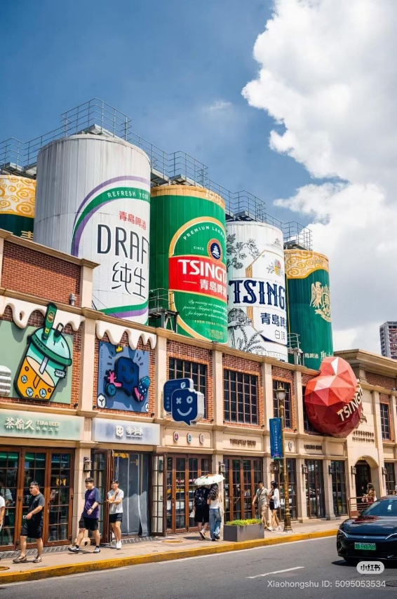
จากนั้นนำท่านชม ถนนสตรีทอาร์ตหลงเจียง แลนด์มาร์กใหม่สุดชิคของชิงเต่า ที่รวบรวมผลงานศิลปะบนกำแพงสุดครีเอทีฟจากศิลปินท้องถิ่นและนานาชาติ สีสันสดใสและดีไซน์ล้ำสมัยเปลี่ยนตรอกเก่าให้กลายเป็นแหล่งเช็กอินยอดนิยม เหมาะสำหรับสายถ่ายรูปและคนรักศิลปะ เดินเพลินท่ามกลางบรรยากาศทันสมัยแต่ยังคงกลิ่นอายวัฒนธรรมเมืองเก่า นำท่านชมแหล่งผลิตเบียร์ที่มีชื่อเสียงที่สุดของจีน โรงงานเบียร์ชิงเต่า อาคารสไตล์โกธิกสีแดงหลังนี้ถูกเปลี่ยนเป็นพิพิธภัณฑ์ และกลายเป็นหนึ่งในแลนด์มาร์กยอดนิยมของการมาเที่ยวชิงเต่า เมื่อเข้าไปด้านในจะได้สัมผัสกับประวัติศาสตร์ของเบียร์ชิงเต่า ทั้งอุปกรณ์เก่าแก่ที่เคยใช้ เบียร์ชิงเต่าจากยุคต่างๆ ขั้นตอนการผลิต เริ่มตั้งแต่การก่อตั้งโรงงาน กระบวนการพัฒนาตั้งแต่แรกเริ่มจนถึงปัจจุบัน รู้จักกรรมวิธีในการกลั่นเบียร์ของโรงงานเบียร์แห่งแรกของประเทศจีน รวมทั้งกรรมวิธีการกลั่นเบียร์ที่ทันสมัยที่สุดในโลกปัจจุบัน ชมกระบวนการบรรจุเบียร์ใส่ขวด และกระป๋อง เพื่อจำหน่ายสู่ตลาดโลกอีกทั้งยังให้ท่านได้ลิ้มรสชิมเบียร์ชิงเต่าที่มีชื่อเสียง (พิเศษ...ชิมเบียร์ฟรี!!)
กลางวัน : รับประทานอาหารกลางวัน ณ ภัตตาคาร
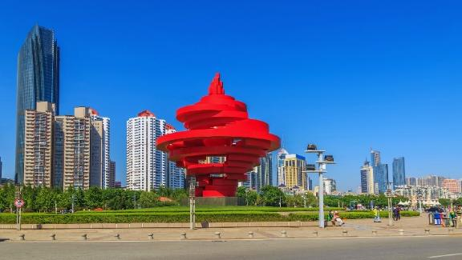
ท่านชม จัตุรัส 54 (Wusi Square) หรือ จัตุรัส May Fourth Square ซึ่งเป็นสวนสาธารณะริมชายฝั่งทะเล ชม The Winds of May ปฏิมากรรมรูปร่างที่บิดเบี้ยวสีแดงสดสูง 98 ฟุต ซึ่งคล้ายกับรูปร่างของพายุหมุน สัญลักษณ์ของเมืองชิงเต่า จากนั้นนำท่านเยือน ศูนย์กีฬาโอลิมปิกทางน้ำชิงเต่า (Qingdao Olympic Sailing Center) สถานที่จัดการแข่งขัน เรือใบโอลิมปิกปี 2008 ของจีน ตั้งอยู่ริมชายฝั่งทะเล มีท่าเรือและสิ่งอำนวยความสะดวกครบครัน พร้อมวิวทะเลสวยงามและสถาปัตยกรรมทันสมัยของอาคารกีฬา สำหรับนักท่องเที่ยวสามารถเดินชมท่าเรือ ถ่ายภาพเรือใบ และเพลิดเพลินกับบรรยากาศริมทะเลที่คึกคัก จากนั้นนำท่านอิสระช้อปปิ้ง The Mix C Shopping Mall ศูนย์การค้าระดับพรีเมียมใจกลางเมืองชิงเต่า ที่รวมแฟชั่น แบรนด์หรู และไลฟ์สไตล์ล้ำยุคไว้ในที่เดียว แสงไฟและจอ LED ขนาดยักษ์สะท้อนบรรยากาศโลกไซเบอร์พังค์สุดทันสมัย ทุกมุมถูกออกแบบให้เป็นทั้งแหล่งช้อปปิ้งและจุดถ่ายภาพแห่งอนาคต เหมาะสำหรับนักท่องเที่ยวที่อยากสัมผัสความหรูหราในสไตล์เมืองอนาคต
ได้เวลาอันสมควร นำท่านเดินทางสู่ สนามบินเจียวตงชิงเต่า
21.05 น. ออกเดินทางสู่สนามบินสุวรรณภูมิ โดยสายการบิน SHANDONG AIRLINES เที่ยวบินที่ SC4079
(มีบริการอาหารและเครื่องดื่มบนเครื่อง)
01.25+1 น. เดินทางถึง สนามบินสุวรรณภูมิ กรุงเทพฯ โดยสวัสดิภาพ พร้อมความประทับใจ
************************************************************
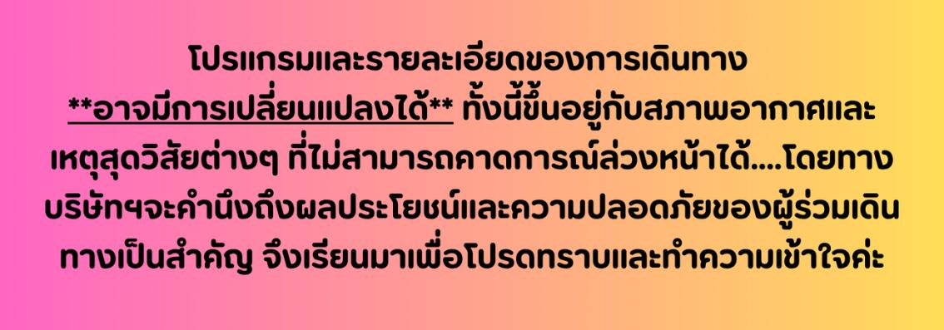

อัตราค่าบริการ*ราคาพิเศษ!! ไม่มีราคาเด็ก*
**เทศกาลเบียร์ชิงเต่า 2026 (1 ปี มีเพียง 1 ครั้ง)**
ระหว่างวันที่ 17 กรกฎาคม – 16 สิงหาคม 2569
วันเดินทาง | ราคาทัวร์/ท่าน  ห้องละ 2-3 ท่าน | ราคา  ห้องพักเดี่ยว | ที่นั่ง
26 – 30 กรกฎาคม 2569  **เทศกาลงานเบียร์ชิงเต่า** | 26,999.- | 4,900.- | 19+1
06 – 10 สิงหาคม 2569  **เทศกาลงานเบียร์ชิงเต่า** | 26,999.- | 4,900.- | 19+1
20 – 24 สิงหาคม 2569 | 23,999.- | 4,900.- | 19+1
30 สิงหาคม – 3 กันยายน 2569 | 23,999.- | 4,900.- | 19+1

